Чем можно заниматься сегодня
Тема недели: Природа вокруг нас «В мире животных»

25. 05.2020
Лепим вместе: «Цыплята – похожи на весеннее солнышко»
Рекомендации для родителей.
Прочитайте ребенку стихотворения В. Берестова «Курица с цыплятами», М.Дружининой «Цыплятки», можно выучить наизусть.
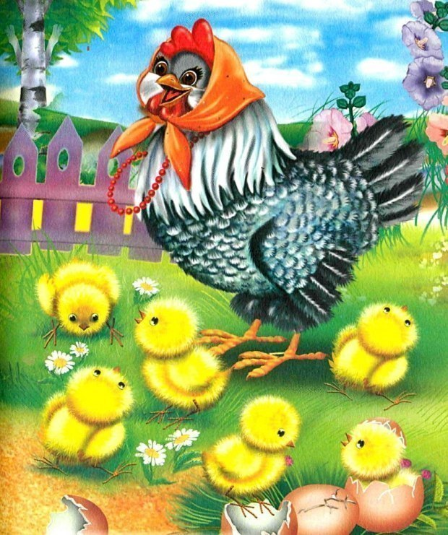
«Курица с цыплятами»
Куд-куда? Куд-куда?
Ну-ка, ну-ка все сюда!
Ну-ка к маме под крыло!
Куд-куда вас понесло?

«Цыплятки»
С мамой желтые цыплятки
Целый день играют в прятки.
В одуванчиках сидят,
Не найти никак цыплят!
- Где вы, дочки и сыночки?
Всюду - желтые цветочки!

Рассмотрите вместе с ребенком картинки и обратите внимание на внешний вид цыплят (туловище - большой круг, голова - маленький круг, тонкие ножки, на голове - глаза и клювик). Предложите ребенку вылепить вместе несколько цыпляток, чтобы курочка не волновалась. Если ребенок затрудняется, помогите ему. Похвалите ребенка.

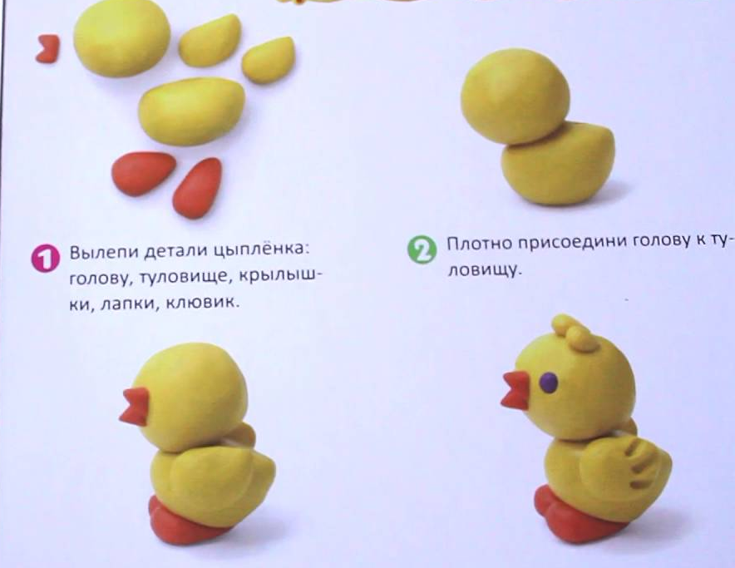

Поиграем с пальчиками:
Вышла курочка гулять
(шагают двумя пальцами - указательным и средним - каждой руки),
Свежей травки пощипать
(щиплющие движения всеми пальцами каждой руки),
А за ней ребятки -
Желтые цыплятки
(бегут всеми пальцами обеих рук).
«Ко-ко-ко, ко-ко-ко
(хлопают в ладоши),
Не ходите далеко
(грозит пальцем ведущей руки),
Лапками гребите
(гребущие движения каждым пальцем обеих рук одновременно, большие пальцы фиксируют ладони у края стола),
Зернышки ищите
(ребенок собирает зерна поочередно двумя пальцами каждой руки или обеих рук одновременно: большой - указательный, большой — средний и т.д.).

26. 05.2020
Поиграем: дидактическая игра «Кто в лесу живет»
Рекомендации для родителей.
Рассмотрите вместе картинку, предложите ребенку назвать животных, где они живут, какие это животные. Назовите ласково каждого животного.
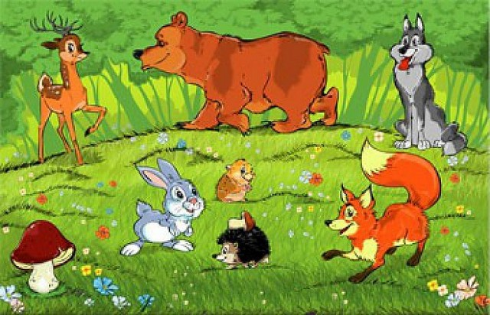

Разучиваем потешку «Ежик»
Ветер елками шумит,
Ежик наш домой спешит.
А навстречу ему волк,
На ежа зубами — щелк.
Еж иголки показал,
Волк со страху убежал.
Отдохнем, сделаем физминутку:
Скачет зайка по дорожке
Скок, скок
Правой ножкой, левой ножкой
Скок, скок
Прыгай, прыгай, вместе ножки
Скок, скок
И похлопаем в ладошки
Скок, скок

27. 05.2020
Поиграем: дидактическая игра «Спрячь в коробочку»
Предложите ребенку положить в коробку кубики и шарики, вставляя их в отверстия, подходящей формы.
Дидактическая игра «Составь из счетных палочек».
Рекомендации для родителей.
Выкладывайте вместе с ребенком различные картинки или фигурки из палочек -домик, грибок, елку, ежика, стрекозу, цветы, кораблик, зонтик. Спросите у ребенка, как называется та или иная фигура, посчитайте палочки, обратите внимание на цвет фигуры. Похвалите ребенка.
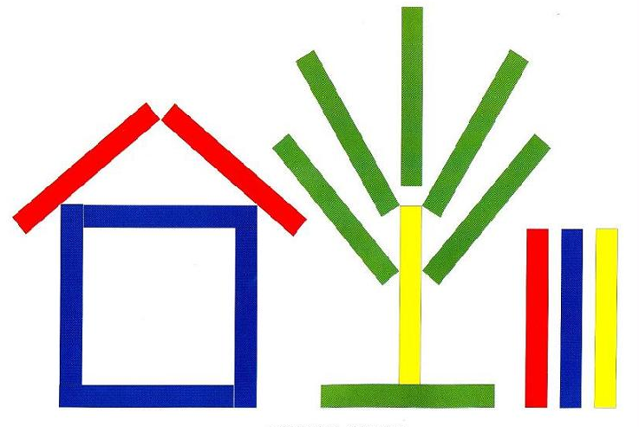

Дидактическая игра: «Длиннее - короче»
Рекомендации для родителей.
Сравните дорожки, какая дорожка ближе к домику.
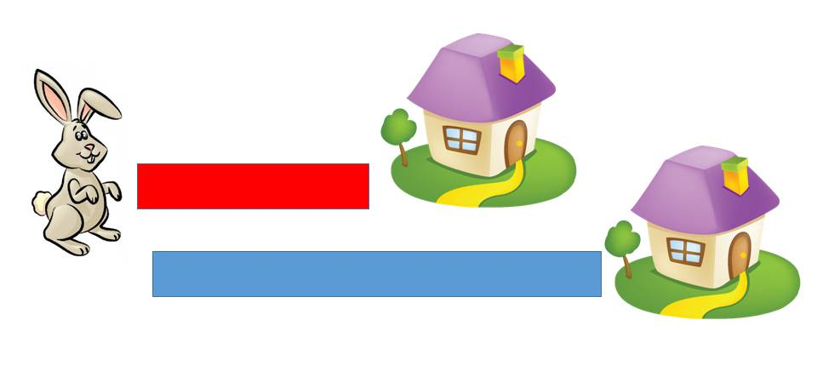

28. 05.2020
Поиграем: дидактическая игра «Чей малыш»
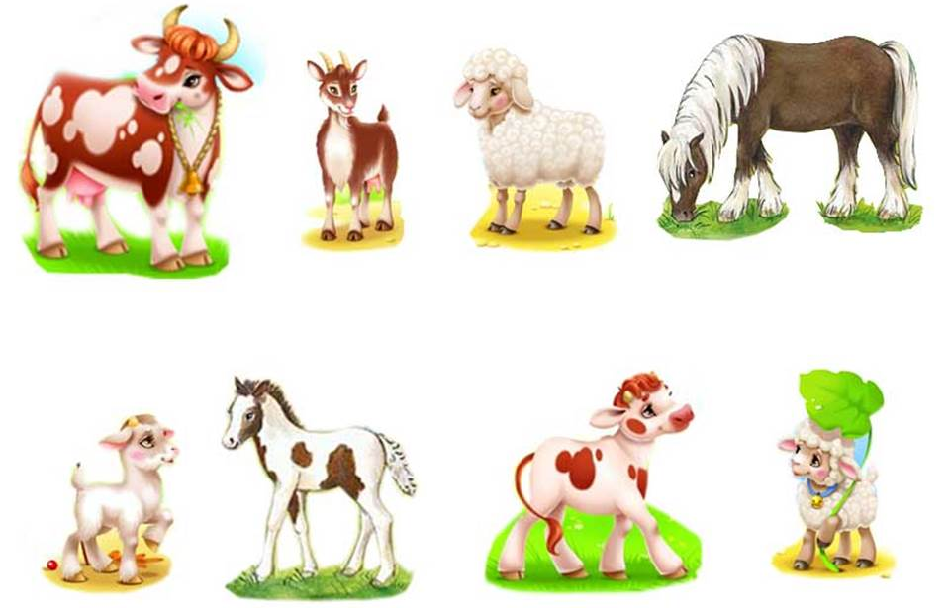

Дидактическая игра «Чей хвостик»

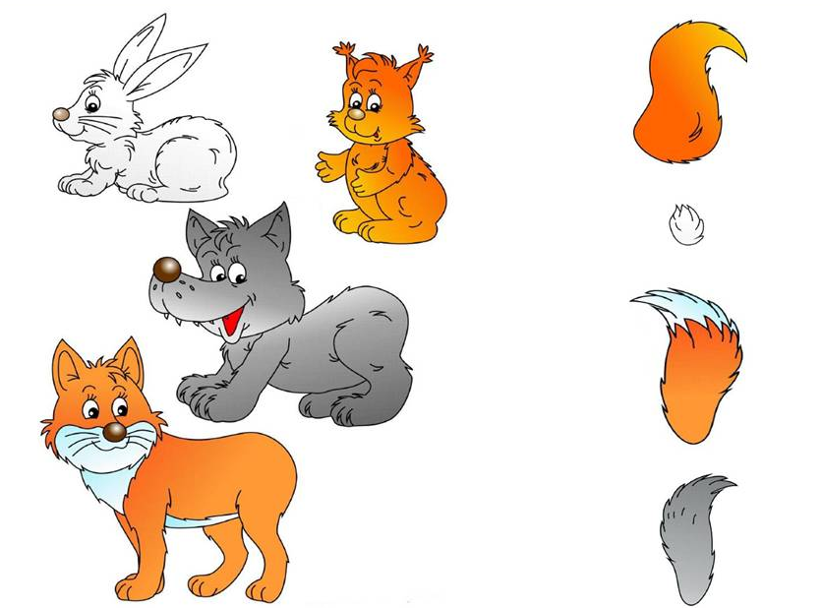

Поиграем с пальчиками: «Детеныши»
Детеныши в домике этом живут.
Их мамы зовут — они сразу бегут.
(называя детенышей домашних животных, разгибают пальчики на руке, начиная с большого)
Жеребеночек быстрый,
Котенок пушистый,
Теленок бодливый,
Щенок шаловливый,
Козленок рогатый,
Убежали все ребята.
(все пальчики — снова в кулак)
29. 05.2020
Аппликация «У леса на опушке нам встретились зверюшки»
Рекомендации для родителей.
Предложите ребенку отправиться на прогулку в весенний лес. Подготовьте макет весеннего леса и готовые фигурки диких животных. Побеседуйте с ребенком о диких животных, о том, какие растения растут в лесу. Затем выберите место для елочек, ребенок намазывает клеем елочки и приклеивает их. Помогите ребенку расселить диких животных и птиц. Объясните, что лес – дом для зверей. Нужно беречь и охранять природу.

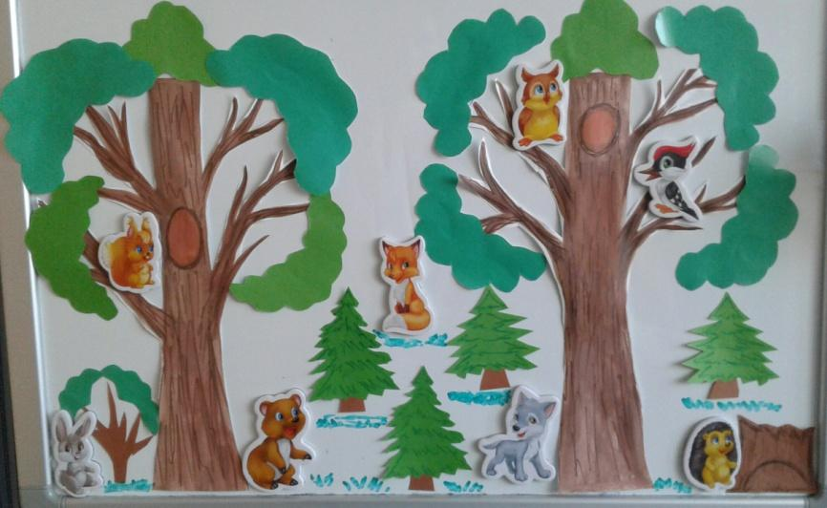

Поиграем с пальчиками: «Сидит белка на тележке»
Сидит белка на тележке,
(стучать кулачками друг о друга)
Продает она орешки
Лисичке-сестричке,
(загибают пальчики по одному начиная с большого)
Воробью, синичке,
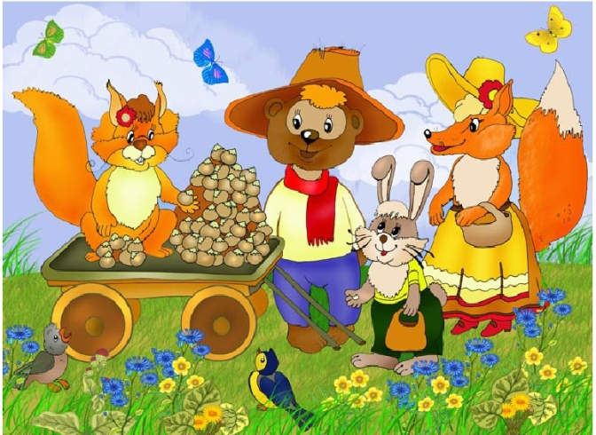
Мишке толстопятому,
Заиньке усатому.
Кому в платок,
(стучать кулачками друг о друга)
Кому в зубок,
Кому в лапочки

